Hướng dẫn chỉnh tên trên IOE
Bước 1: Đăng nhập vào IOE.
Bước 2: Bấm vào thay đổi thông tin: Như hình sau
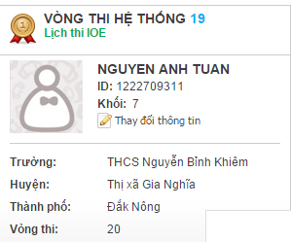
Bước 3: Bấm vào: Thay đổi
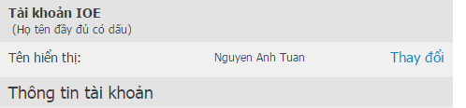
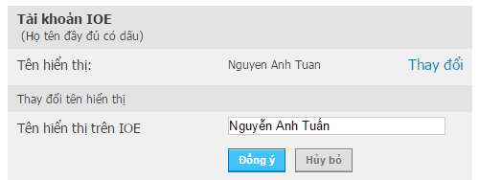
Sửa tên có dấu chữ in hoa đầu từ rồi bấm đồng Ý. Xong Đóng

